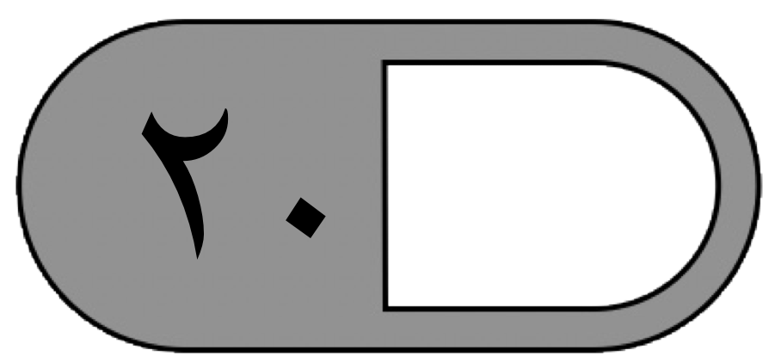

الدرجة

توقيع ولي الأمر…………
المملكة العربية السعودية
وزارة التعليم
ادارة التعليم بـ
مدرسة
اختبارمنتصف الفصل الدراسي الأول لمادة الرياضيات للصف الرابع الابتدائي للعام الدراسي ١٤٤٣ - ١٤٤٤ هـ
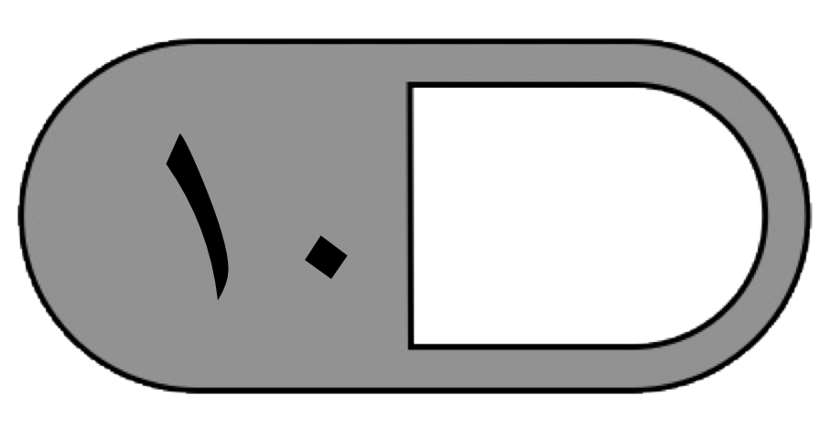
السؤال الأول : اختر الإجابة الصحيحة فيما يلي
١- العدد الذي فيه الرقم ٤ في منزلة عشرات الألوف هو
أ | ١٦٤٣ | ب | ١٤٨٠ | ج | ٤٣٩٨ | د | ٤٦٣٢١
قيمة الرقم ٦ في العدد ٢٦٣٤٨٣١ هي ٢-
أ | ٦٠٠٠ | ب | ٦٠٠٠٠ | ج | ٦٠٠٠٠٠ | د | ٦٠٠٠٠٠٠
٣- يكتب العدد ( خمس ملايين وأربع مئة وعشرون وتسع مئة واثنان وسبعون ) كالتالي :
أ | ٥٤٢٠٩٧٢ | ب | ٥٤٢٩٧ | ج | ٤٥٩٢٠٧٢ | د | ٧٦٥٤٣٩٤
هو : (٥٤١٢٣٦ …..٥٤٢٨٩٢ )٤- الرمز الصحيح للمقارنة بين العددين
أ | > | ب | < | ج | = | د | +
٥- عندما نقرب العدد ٣٩٥٢ إلى أقرب ألف يكون الناتج هو:
أ | ٤٠٠٠٠٠ | ب | ٤٠٠٠٠ | ج | ٤٠٠٠ | د | ٤٠
٥- عندما نقرب العدد ٢٢١٨٠٠٠ إلى أقرب مليون يكون الناتج هو:
أ | ٢٠٠٠٠٠٠ | ب | ٢٠٠٠ | ج | ٢٠٠٠٠ | د | ٣٠٠٠٠٠٠
٧- العدد الذي يجعل الجملة العددية التالية صحيحة ( ٢١ + ……) + ١٤ = ٢١ + ( ١٥ + ١٤ ) هو :
أ | ١٢ | ب | ٢١ | ج | ١٤ | د | ٢٥
٨- الخاصية المستعملة في الجملة العددية التالية ( ٢٣ + ١٤ = ١٤ + ٢٣ ) هي خاصية :
أ | الابدال | ب | التجميع | ج | العنصر المحايد | د | طرح عدد من نفسه
٩- تقدير ناتج ١٣٤ + ٦٨ مقربا إلى أقرب عشرة يساوي :
أ | ١٥٠ | ب | ٢٠٠ | ج | ٢٥٠ | د | ٣٥٠
١٠ – تقدير ناتج ٦٣٥ – ٢٩٨ مقربا الى اقرب مئة يساوي :
أ | ١٠٠ | ب | ٢٠٠ | ج | ٣٠٠ | د | ٤٠٠

ضع علامة (✓ ) أمام العبارة الصحيحة وعلامة x )) أمام العبارة الخاطئة فيما يلي
١- العدد ٢٣٤٥٦ مكتوب بالصيغة اللفظية .
٢- ٤ + ٣٠ + ٥٠٠ < ١٥٣٤
٣- من قواعد الطرح الابدال
٤- عندما أطرح ابدأ دائما بالاحاد
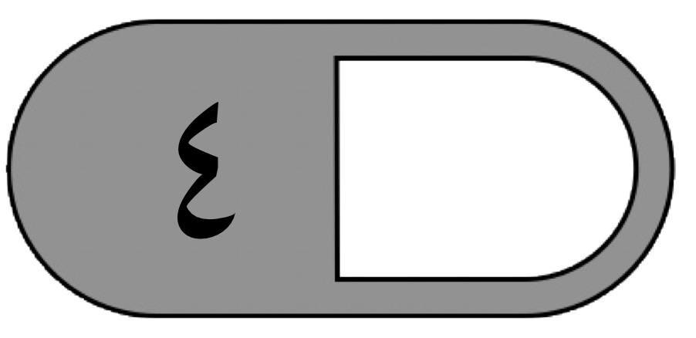

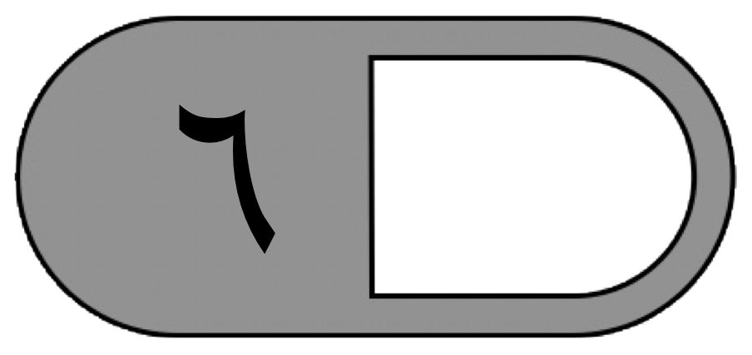
السؤال الثالث : أجب عن المطلوب فيما يلي
- أكتب العدد التالي بالصيغة التحليلية :

٢٣٩٧٠٠
…………………………………………………………………………………………
ب( رتب الأعداد التالية من الأصغر إلى الأكبر :

٣٩٢٧١ ، ٢٩٣٧١ ، ٧٣٩٢١ ، ٣٩٢١

…………… ، …………… ، …………… ، ……………
ج ( أوجد ناتج ما يلي :

٢ ٩ ٤ ١ ٠ ٦ ٩ ٣

+ ٢ ١ ٣ ٥ - ٩ ٢ ٧ ١

—————— —————
د) حدد هل المطلوب التقدير أم الإجابة الدقيقة ، ثم حل المسألة :
مع والدة أمل ٩٦ ريال. إذا اشترت ساعة وبقي معها٣١ ريال ، فكم ريالًا ثمن الساعة ؟

……………………………………………………………………………………………

معلم/ة المادة : مدير/ة المدرسة :

